DIỆN TÍCH HÌNH CHỮ NHẬT

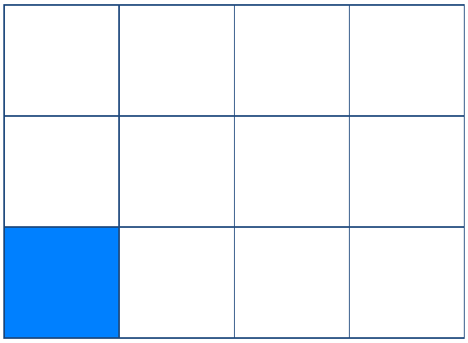
Hình chữ nhật ABCD có:
4 x 3 = 9 (ô vuông).
Diện tích mỗi ô vuông là 1cm²
Diện tích hình chữ nhật ABCD là :
4 x 3 = 12 (cm²).
1cm²
Muốn tính diện tích hình chữ nhật ta lấy chiều dài nhân với chiều rộng
(cùng đơn vị đo)

DIỆN TÍCH HÌNH VUÔNG
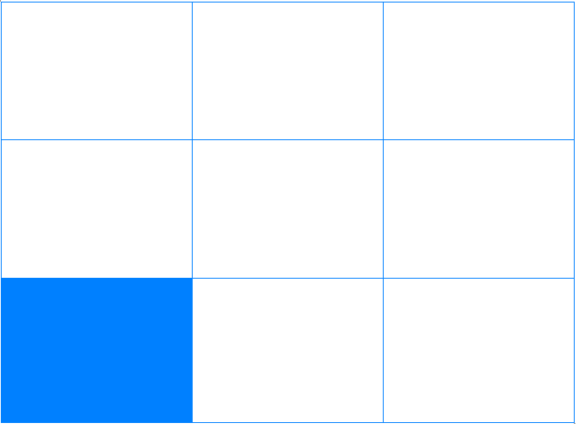
Hình vuông ABCD có:
3 x 3 = 9 (ô vuông).
Diện tích mỗi ô vuông là 1cm²
Diện tích hình vuông ABCD là :
3 x 3 = 9 (cm²).
Muốn tính diện tích hình vuông ta lấy độ dài một cạnh nhân với chính nó
1cm²

